ANÁLISIS Y ESTUDIO DE LOS PLANES DE DESARROLLO
Seguridad Humana en Cartagena de Indias, año por año (2018–2026)
Tendencia en cada uno de los 7 ejes de la política y análisis integrado de ciudad.
Todas las cifras y gráficas se calculan con Python (pandas, scipy, matplotlib) sobre la base bd_csh; ninguna cifra es digitada a mano.

Resumen ejecutivo
Se analizaron 27,592 actividades únicas de plan de acción vigencias 2018–2026 y 4,637 metas de los 8 planes de desarrollo (2012–2027), clasificadas en los 7 ejes de Seguridad Humana del PNUD.
- Peso de la agenda: los 7 ejes concentran 73.4 % (2018) y 61.6 % (2025) del plan de acción; tendencia decreciente (-1.42 pp/año).
- Tendencias robustas (coinciden en las dos clasificaciones): Económica (creciente, +1.85 pp/año)
- Equilibrio entre ejes (Pielou): 0.82 en 2018 → 0.82 en 2025; tendencia sin tendencia concluyente.
- Distancia (JSD) entre perfiles de periodo: 2018–2019 vs 2020–2023: 0.1689; 2018–2019 vs 2024–2026*: 0.2271; 2020–2023 vs 2024–2026*: 0.1901.
Cómo leer este estudio: las tendencias se miden sobre participaciones (no volúmenes) porque la cantidad de documentos disponibles cambia mucho por año. Con solo 8 años (2018–2025) el poder estadístico es bajo: se reporta una tendencia únicamente si es significativa (p<0,10) y, además, se reproduce con una clasificación alternativa más estricta.

Capítulo 0. Alcance, datos y método

0.1 Qué se puede y qué no se puede decir año por año
La serie anual de ejecución existe de 2017 a 2026. 2017 tiene solo 44 registros y se excluye; 2026 es parcial (cortes T1–T2) y se muestra pero no entra en el cálculo de tendencias. Los planes 2012–2015 solo tienen metas formuladas (sin registros de ejecución): se analizan como formulación, no como serie anual. Por eso la ventana de tendencia es 2018–2025 (8 puntos).
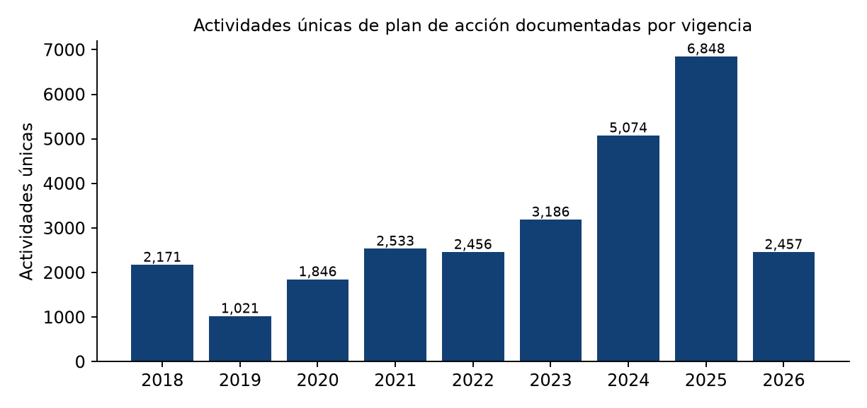
Figura 1. Cobertura documental por vigencia. Las diferencias de volumen reflejan disponibilidad de documentos, no necesariamente más o menos gestión.
Vigencia | Filas PA | Actividades únicas | Por texto | Por entidad | Entidades | Proyectos BPIN | Inversión BPIN
2018 | 2,315 | 2,171 | 801 | 1,370 | 21 | 0 | $0.0 millones
2019 | 1,363 | 1,021 | 475 | 546 | 20 | 124 | $187.0 mil millones
2020 | 3,654 | 1,846 | 879 | 967 | 24 | 319 | $2.79 billones
2021 | 5,775 | 2,533 | 1,241 | 1,292 | 26 | 425 | $1.07 billones
2022 | 6,461 | 2,456 | 1,216 | 1,240 | 26 | 380 | $878.4 mil millones
2023 | 10,491 | 3,186 | 1,506 | 1,680 | 27 | 430 | $1.01 billones
2024 | 13,848 | 5,074 | 2,036 | 3,038 | 29 | 640 | $4.97 billones
2025 | 17,773 | 6,848 | 2,123 | 4,725 | 28 | 417 | $4.28 billones
2026 | 8,170 | 2,457 | 1,075 | 1,382 | 27 | 319 | $3.15 billones

0.2 Clasificación en los 7 ejes
Las etiquetas de dimensión que ya existían en la base se auditaron por muestreo y se descartaron por baja precisión (p. ej. informes presupuestales marcados como seguridad alimentaria). En su lugar se usó un clasificador transparente: (1) léxico de palabras clave por eje sobre indicador y descripción; (2) si el texto no basta, un prior por entidad responsable (p. ej. Secretaría del Interior → personal; DADIS → salud). Las actividades de funcionamiento (nómina, contratación, plantillas) van a «Gestión institucional» y no cuentan en los ejes.
Limitación importante: solo 41.1 % de las actividades se clasificó por su texto; el resto por la entidad que la ejecuta, lo cual es una aproximación gruesa. Por eso toda tendencia se contrasta con la clasificación «solo texto» y solo se llama robusta si ambas coinciden. La clasificación NO ha sido validada por un experto independiente; se exporta una muestra para esa revisión.

0.3 Dinero y avance físico
Los tres motores de la base repiten los mismos montos; nunca se suman entre motores. Dentro del motor de inversión se deduplica por (vigencia, BPIN) tomando el máximo. 2018 no tiene BPIN y 2019 es delgado, por lo que la inversión se analiza solo de forma descriptiva y con una sensibilidad «sin el mayor proyecto de cada año». El avance físico no se usa: mezcla escalas (fracción y porcentaje, con valores hasta 1.231) y cubre menos del 40 % de los registros en la mayoría de años.

Capítulo I. Panorama año por año
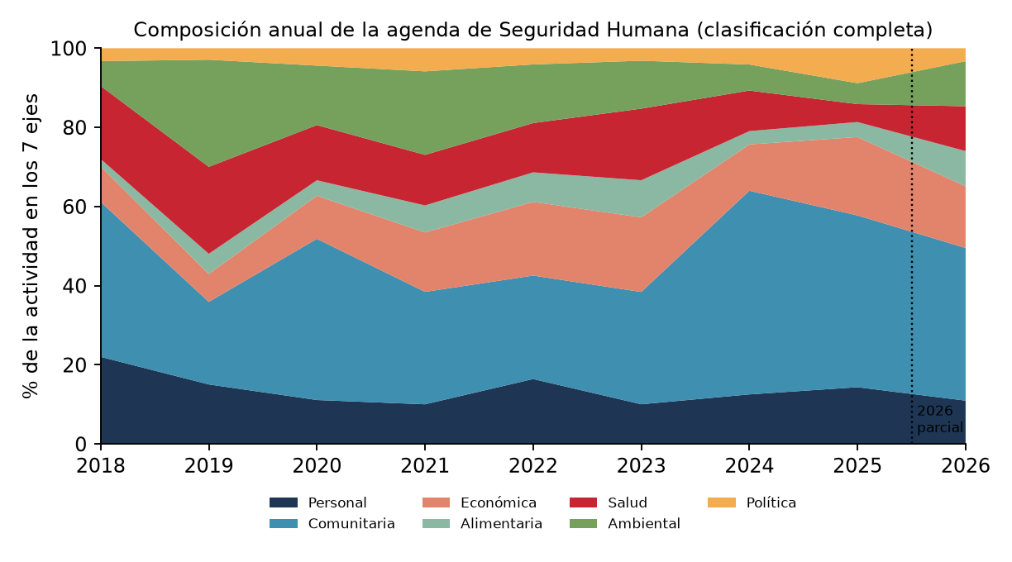
Figura 2. Participación de cada eje dentro de la actividad en los 7 ejes.
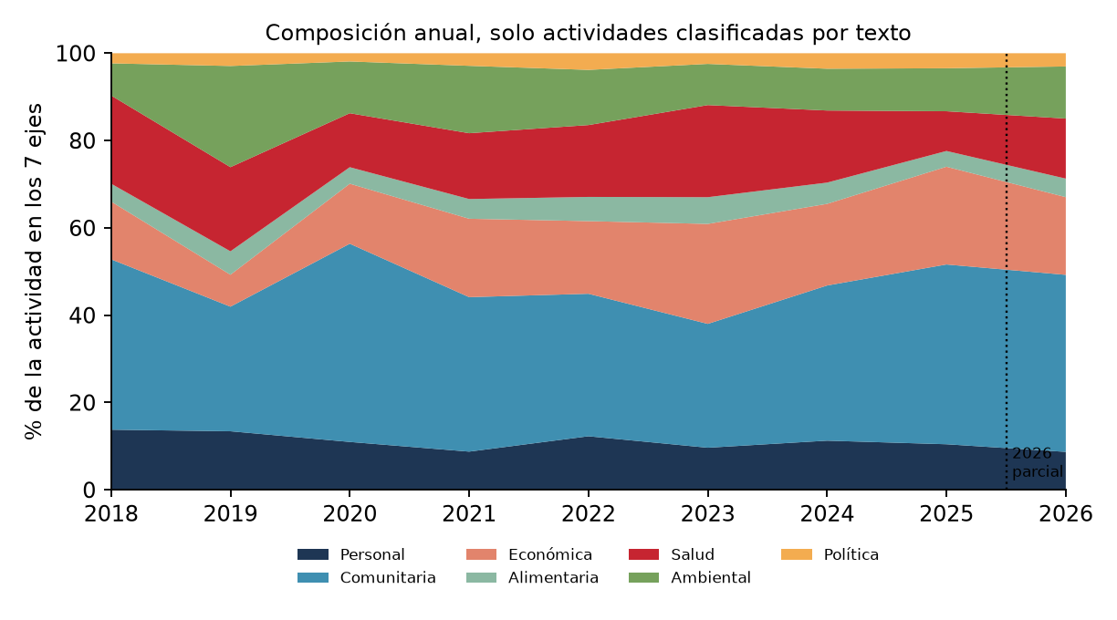
Figura 3. Misma composición con la clasificación restringida (prueba de robustez).
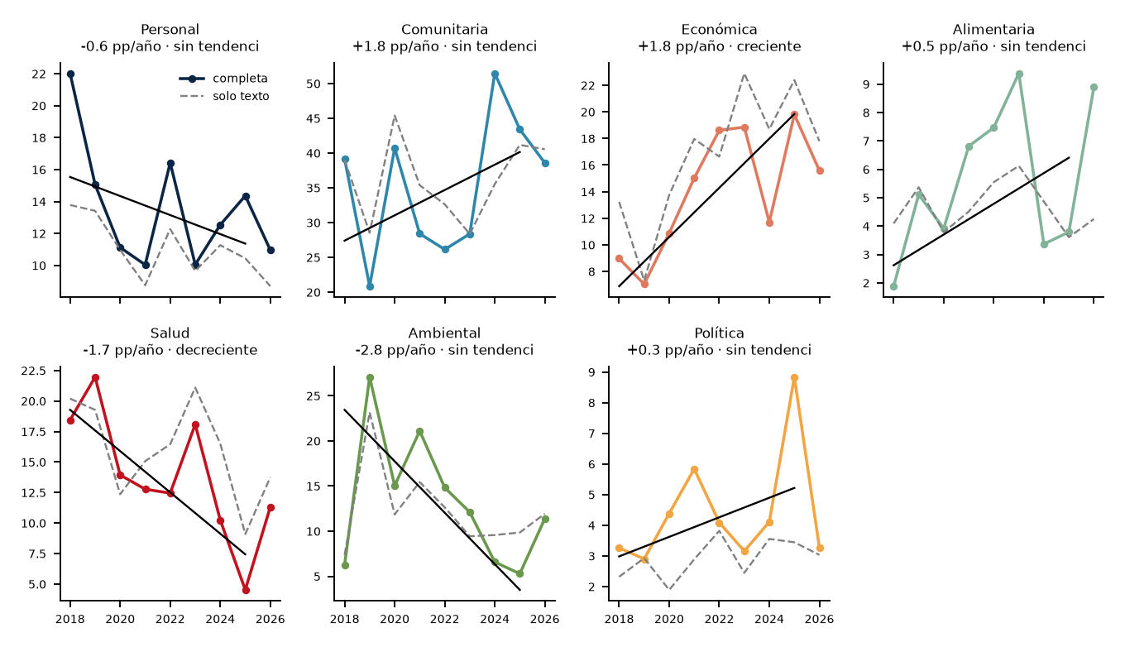
Figura 4. Series por eje con recta de Theil-Sen (2018–2025).
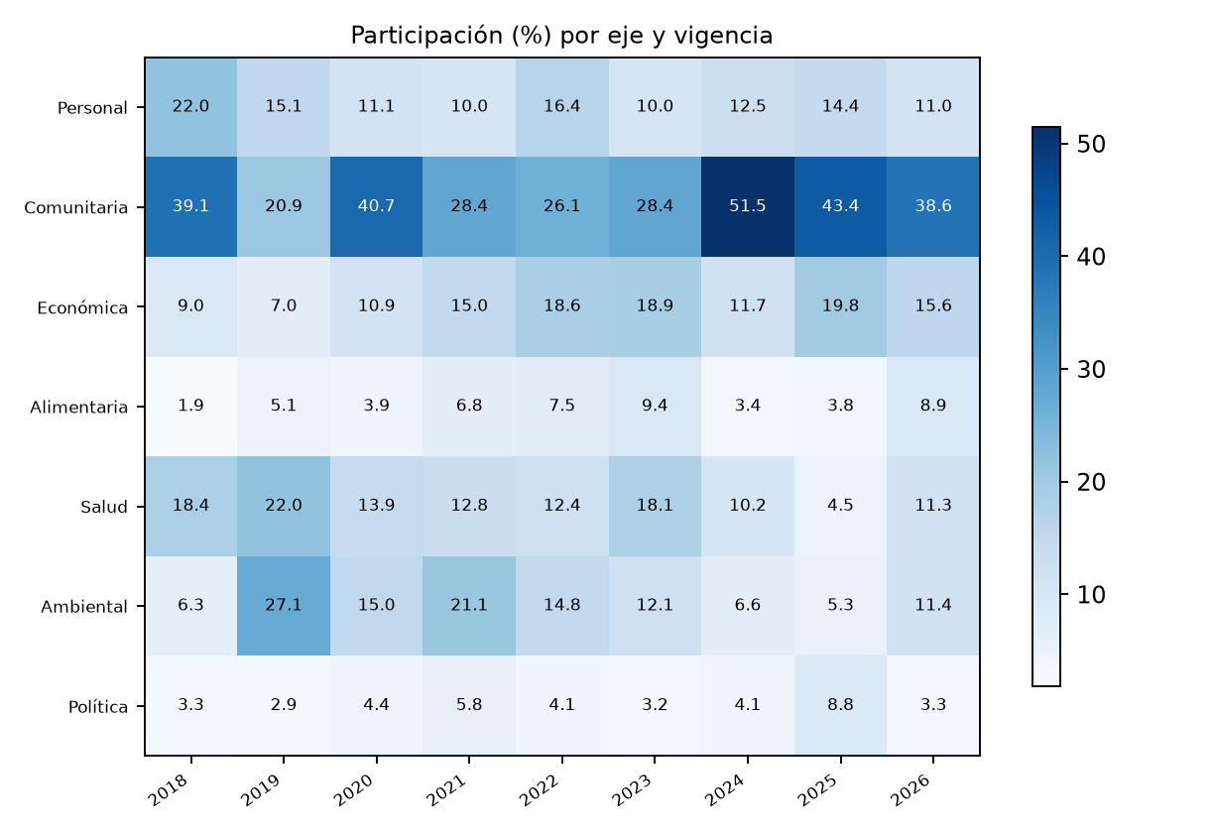
Figura 5. Mapa de calor eje × vigencia.
Eje | Pend. completa (pp/año) | τ | p | Pend. solo texto | p texto | Lectura
Personal | -0.60 | -0.21 | 0.548 | -0.44 | 0.179 | no concluyente
Comunitaria | +1.82 | +0.29 | 0.399 | +0.01 | 1.0 | no concluyente
Económica | +1.85 | +0.71 | 0.014 | +1.65 | 0.014 | robusta: creciente
Alimentaria | +0.54 | +0.21 | 0.548 | +0.09 | 0.905 | no concluyente
Salud | -1.69 | -0.71 | 0.014 | -0.79 | 0.548 | no concluyente
Ambiental | -2.85 | -0.50 | 0.109 | -0.69 | 0.72 | no concluyente
Política | +0.32 | +0.36 | 0.275 | +0.17 | 0.275 | no concluyente

Lectura por vigencia

2018
Plan de desarrollo en ejecución: PDD 2016–2019 «Primero la Gente». Actividades únicas: 2,171; entidades con actividad en los ejes: 21. Ejes dominantes: Comunitaria (39.1 %), Personal (22.0 %), Salud (18.4 %). Eje menos presente: Alimentaria (1.9 %). No hay BPIN identificable este año: no se calcula inversión.

2019
Plan de desarrollo en ejecución: PDD 2016–2019 «Primero la Gente». Actividades únicas: 1,021; entidades con actividad en los ejes: 20. Ejes dominantes: Ambiental (27.1 %), Salud (22.0 %), Comunitaria (20.9 %). Eje menos presente: Política (2.9 %). Cambios frente a 2018: Ambiental +20.8 pp, Comunitaria -18.3 pp. Inversión con BPIN identificable: $187.0 mil millones en 124 proyectos; mayor eje: Comunitaria (55.6 %). Mayor proyecto: BPIN 2017130010078 por $70.5 mil millones (CONTRATACION DE CUPOS ESCOLARES CON IGLESIAS, BANCO DE OFERENTES, CONSECIONES E); es funcionamiento y no cuenta en los ejes.

2020
Plan de desarrollo en ejecución: PDD 2020–2023 «Salvemos Juntos a Cartagena». Actividades únicas: 1,846; entidades con actividad en los ejes: 24. Ejes dominantes: Comunitaria (40.7 %), Ambiental (15.0 %), Salud (13.9 %). Eje menos presente: Alimentaria (3.9 %). Cambios frente a 2019: Comunitaria +19.9 pp, Ambiental -12.0 pp. Inversión con BPIN identificable: $2.79 billones en 319 proyectos; mayor eje: Comunitaria (42.4 %). Mayor proyecto: BPIN 2020130010052 por $1.61 billones (Pago de Salarios
(Pago oportuno de nomina)); es funcionamiento y no cuenta en los ejes.

2021
Plan de desarrollo en ejecución: PDD 2020–2023 «Salvemos Juntos a Cartagena». Actividades únicas: 2,533; entidades con actividad en los ejes: 26. Ejes dominantes: Comunitaria (28.4 %), Ambiental (21.1 %), Económica (15.0 %). Eje menos presente: Política (5.8 %). Cambios frente a 2020: Comunitaria -12.3 pp, Ambiental +6.1 pp. Inversión con BPIN identificable: $1.07 billones en 425 proyectos; mayor eje: Ambiental (27.8 %). Mayor proyecto: BPIN 2020130010052 por $388.7 mil millones (Pago de Salarios
(Pago oportuno de nomina)); es funcionamiento y no cuenta en los ejes.

2022
Plan de desarrollo en ejecución: PDD 2020–2023 «Salvemos Juntos a Cartagena». Actividades únicas: 2,456; entidades con actividad en los ejes: 26. Ejes dominantes: Comunitaria (26.1 %), Económica (18.6 %), Personal (16.4 %). Eje menos presente: Política (4.1 %). Cambios frente a 2021: Personal +6.4 pp, Ambiental -6.3 pp. Inversión con BPIN identificable: $878.4 mil millones en 380 proyectos; mayor eje: Comunitaria (31.6 %). Mayor proyecto: BPIN 2020130010052 por $410.2 mil millones (Pago de Salarios
(Pago oportuno de nomina)); es funcionamiento y no cuenta en los ejes.

2023
Plan de desarrollo en ejecución: PDD 2020–2023 «Salvemos Juntos a Cartagena». Actividades únicas: 3,186; entidades con actividad en los ejes: 27. Ejes dominantes: Comunitaria (28.4 %), Económica (18.9 %), Salud (18.1 %). Eje menos presente: Política (3.2 %). Cambios frente a 2022: Personal -6.4 pp, Salud +5.6 pp. Inversión con BPIN identificable: $1.01 billones en 430 proyectos; mayor eje: Ambiental (35.1 %). Mayor proyecto: BPIN 2021130010196 por $124.1 mil millones (Realizar el pago de subsidios para los
usuarios (hogares) de los estratos 1,2 y).

2024
Plan de desarrollo en ejecución: PDD 2024–2027 «Cartagena, Ciudad de Derechos» + 3 PDL. Actividades únicas: 5,074; entidades con actividad en los ejes: 29. Ejes dominantes: Comunitaria (51.5 %), Personal (12.5 %), Económica (11.7 %). Eje menos presente: Alimentaria (3.4 %). Cambios frente a 2023: Comunitaria +23.1 pp, Salud -7.8 pp. Inversión con BPIN identificable: $4.97 billones en 640 proyectos; mayor eje: Salud (65.6 %). Mayor proyecto: BPIN 2024130010016 por $1.15 billones (Garantizar y mantener la continuidad de la afiliación de 679.555 personas que vi).

2025
Plan de desarrollo en ejecución: PDD 2024–2027 «Cartagena, Ciudad de Derechos» + 3 PDL. Actividades únicas: 6,848; entidades con actividad en los ejes: 28. Ejes dominantes: Comunitaria (43.4 %), Económica (19.8 %), Personal (14.4 %). Eje menos presente: Alimentaria (3.8 %). Cambios frente a 2024: Económica +8.1 pp, Comunitaria -8.1 pp. Inversión con BPIN identificable: $4.28 billones en 417 proyectos; mayor eje: Comunitaria (57.9 %). Mayor proyecto: BPIN 2024130010246 por $1.41 billones (• Dotar noventa 30 sedes comunales en el Distrito.).

2026 (parcial: cortes T1–T2)
Plan de desarrollo en ejecución: PDD 2024–2027 «Cartagena, Ciudad de Derechos» + 3 PDL (corte parcial). Actividades únicas: 2,457; entidades con actividad en los ejes: 27. Ejes dominantes: Comunitaria (38.6 %), Económica (15.6 %), Ambiental (11.4 %). Eje menos presente: Política (3.3 %). Cambios frente a 2025: Salud +6.8 pp, Ambiental +6.1 pp. Inversión con BPIN identificable: $3.15 billones en 319 proyectos; mayor eje: Salud (78.9 %). Mayor proyecto: BPIN 2024130010016 por $1.49 billones (Garantizar y mantener la continuidad de la afiliación de 679.555 personas que vi).

Capítulo II. Seguridad Personal: tendencia 2018–2025
SIN TENDENCIA CONCLUYENTE (completa -0.60 pp/año p=0.548; solo texto -0.44 pp/año p=0.179).

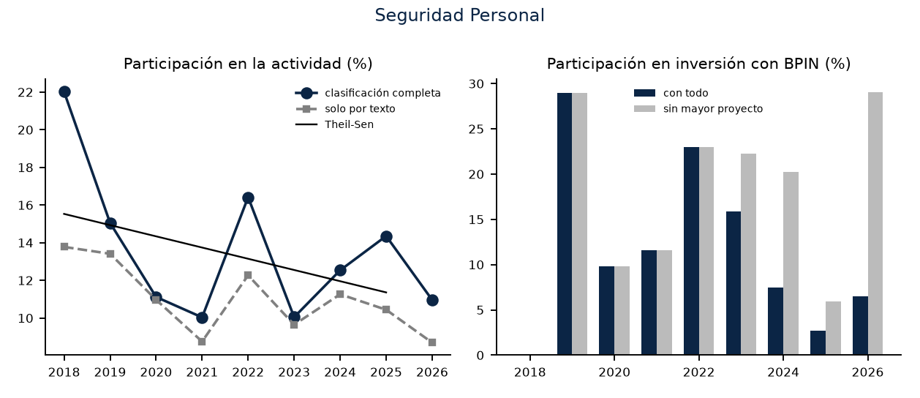
Figura 6. Seguridad Personal: participación en actividad e inversión.

Serie anual
Vigencia | Actividades | % completa | % solo texto | % inversión BPIN | % inv. sin mayor proyecto
2018 | 351 | 22.0 % | 13.8 % | s/d | s/d
2019 | 109 | 15.1 % | 13.4 % | 29.0 % | 29.0 %
2020 | 142 | 11.1 % | 11.0 % | 9.8 % | 9.8 %
2021 | 165 | 10.0 % | 8.8 % | 11.6 % | 11.6 %
2022 | 277 | 16.4 % | 12.3 % | 23.0 % | 23.0 %
2023 | 210 | 10.0 % | 9.6 % | 15.9 % | 22.2 %
2024 | 421 | 12.5 % | 11.3 % | 7.5 % | 20.3 %
2025 | 606 | 14.4 % | 10.4 % | 2.7 % | 6.0 %
2026 | 154 | 11.0 % | 8.7 % | 6.5 % | 29.0 %

Por periodo de gobierno
Periodo | Actividades | % actividad | % inversión BPIN | Intensidad
2018–2019 | 460 | 19.8 % | 29.0 % | 1.46
2020–2023 | 794 | 11.9 % | 14.6 % | 1.23
2024–2026* | 1,181 | 13.1 % | 5.2 % | 0.40

Intensidad = participación en inversión BPIN / participación en actividad: sobre 1 el eje recibe más dinero que su peso en actividades; bajo 1, menos.

Formulación en los planes de desarrollo (metas)
Plan | Metas totales | % meta en Personal (entre los 7 ejes)
PDD_2012_2015 | 469 | 15.9 %
PDD_2013_2015 | 676 | 20.0 %
PDD_2016_2019 | 898 | 19.9 %
PDD_2020_2023 | 947 | 16.1 %
PDD_2024_2027 | 1,246 | 13.5 %
PDL_1_2024_2027 | 110 | 12.5 %
PDL_2_2024_2027 | 89 | 19.0 %
PDL_3_2024_2027 | 202 | 4.8 %

Quién ejecuta
Entidad | Actividades únicas | % del eje
Secretaría del Interior y Convivencia Ciudadana | 878 | 36.1 %
Distriseguridad | 607 | 24.9 %
Departamento Administrativo de Tránsito y Transporte | 452 | 18.6 %
Secretaría de Participación y Desarrollo Social | 97 | 4.0 %
Unidad Municipal de Asistencia Técnica Agropecuaria | 61 | 2.5 %
Secretaría de Educación | 58 | 2.4 %

Actividades e indicadores recurrentes
- Diseñar e Implementar una (1) campaña institucional para la prevención del delito de la trata de personas con su respectiva evaluación que mida los resultados. (×6)
- Fortalecer los comité de convivencia de las IEO del Distrito de Cartagena (×6)
- Elaborar, ejecutar y evaluar los planes de trabajo de los órganos del Gobierno escolar y Comités de Convivencia Escolar de 10 I.E.O. (×5)
- Realizar proceso de deshabituación y reintegración de personas en condición de calle. (×5)
- Crear una (1) ruta de atención integral de violencias basadas en orientación sexual e identidad de género. (×5)
- Actualizar y divulgar las rutas de atención a víctimas, apoyo a acciones afirmativas para la prevención de riesgos sociales como la violencia sexual, la explotación laboral, la men (×5)

Lectura cautelosa
El máximo se observó en 2018 (22.0 %) y el mínimo en 2021 (10.0 %); 2026 (parcial) marca 11.0 %. Estos movimientos describen cómo se distribuyó lo registrado en los planes de acción; no demuestran por sí solos cambios en resultados o en bienestar de la población. Explicar el porqué (cambio de administración, formato de reporte, prioridad política) requiere contrastar con fuentes externas.

Capítulo III. Seguridad Comunitaria: tendencia 2018–2025
SIN TENDENCIA CONCLUYENTE (completa +1.82 pp/año p=0.399; solo texto +0.01 pp/año p=1.0).

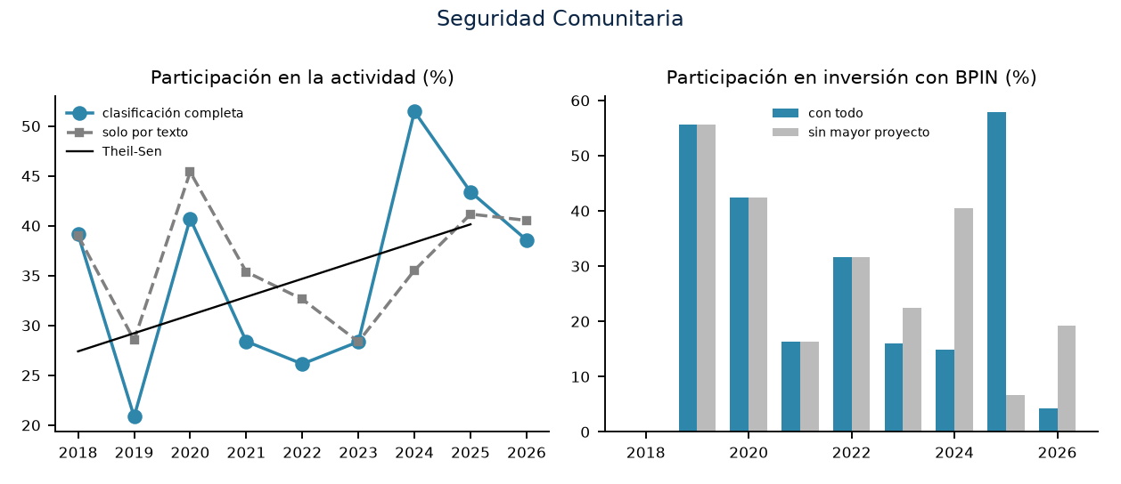
Figura 7. Seguridad Comunitaria: participación en actividad e inversión.

Serie anual
Vigencia | Actividades | % completa | % solo texto | % inversión BPIN | % inv. sin mayor proyecto
2018 | 624 | 39.1 % | 39.0 % | s/d | s/d
2019 | 151 | 20.9 % | 28.5 % | 55.6 % | 55.6 %
2020 | 520 | 40.7 % | 45.4 % | 42.4 % | 42.4 %
2021 | 467 | 28.4 % | 35.4 % | 16.4 % | 16.4 %
2022 | 441 | 26.1 % | 32.6 % | 31.6 % | 31.6 %
2023 | 593 | 28.4 % | 28.4 % | 16.0 % | 22.5 %
2024 | 1,728 | 51.5 % | 35.5 % | 14.9 % | 40.5 %
2025 | 1,832 | 43.4 % | 41.2 % | 57.9 % | 6.7 %
2026 | 542 | 38.6 % | 40.5 % | 4.3 % | 19.3 %

Por periodo de gobierno
Periodo | Actividades | % actividad | % inversión BPIN | Intensidad
2018–2019 | 775 | 33.4 % | 55.6 % | 1.66
2020–2023 | 2,021 | 30.2 % | 22.6 % | 0.75
2024–2026* | 4,102 | 45.7 % | 29.1 % | 0.64

Intensidad = participación en inversión BPIN / participación en actividad: sobre 1 el eje recibe más dinero que su peso en actividades; bajo 1, menos.

Formulación en los planes de desarrollo (metas)
Plan | Metas totales | % meta en Comunitaria (entre los 7 ejes)
PDD_2012_2015 | 469 | 50.8 %
PDD_2013_2015 | 676 | 40.8 %
PDD_2016_2019 | 898 | 27.4 %
PDD_2020_2023 | 947 | 37.2 %
PDD_2024_2027 | 1,246 | 53.9 %
PDL_1_2024_2027 | 110 | 37.5 %
PDL_2_2024_2027 | 89 | 41.4 %
PDL_3_2024_2027 | 202 | 50.0 %

Quién ejecuta
Entidad | Actividades únicas | % del eje
Secretaría de Participación y Desarrollo Social | 2,388 | 34.6 %
Instituto Distrital de Deporte y Recreación | 1,242 | 18.0 %
Instituto de Patrimonio y Cultura de Cartagena | 1,193 | 17.3 %
Unidad Municipal de Asistencia Técnica Agropecuaria | 296 | 4.3 %
Secretaría de Educación | 276 | 4.0 %
Instituto de Acción Comunal y Capital Social de Cartagena | 274 | 4.0 %

Actividades e indicadores recurrentes
- 1.GESTION OPERATIVA DEL PROYECTO (×11)
- 1.GESTION OPERATIVA (×7)
- Eventos de recreación y cultura dirigido a los adultos mayores. (×7)
- Desarrollar foros y actividades para la participación de jóvenes en espacios culturales, deportivos y acciones de cultura de paz. (×7)
- 4. Realizar encuentro distrital y/o nacional de bibliotecarios para fortalecimiento de la gestión bibliotecaria e intercambio de buenas prácticas en la misma en tiempos de Covid y (×6)
- 5. Realizar caracterización de público de cada una de las bibliotecas públicas del Distrito, para definir ofertas atractivas que procuren la visita sostenida de usuarios a estos c (×6)

Lectura cautelosa
El máximo se observó en 2024 (51.5 %) y el mínimo en 2019 (20.9 %); 2026 (parcial) marca 38.6 %. Estos movimientos describen cómo se distribuyó lo registrado en los planes de acción; no demuestran por sí solos cambios en resultados o en bienestar de la población. Explicar el porqué (cambio de administración, formato de reporte, prioridad política) requiere contrastar con fuentes externas.

Capítulo IV. Seguridad Económica: tendencia 2018–2025
CRECIENTE ROBUSTA: coincide en la clasificación completa (+1.85 pp/año, p=0.014) y en la restringida a texto (+1.65 pp/año, p=0.014).

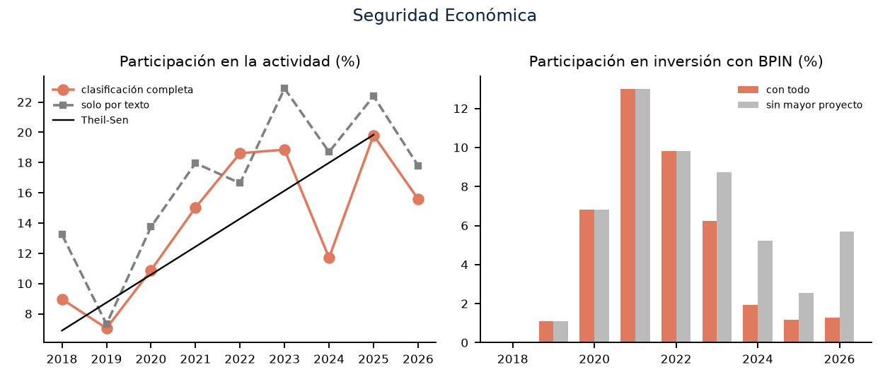
Figura 8. Seguridad Económica: participación en actividad e inversión.

Serie anual
Vigencia | Actividades | % completa | % solo texto | % inversión BPIN | % inv. sin mayor proyecto
2018 | 143 | 9.0 % | 13.2 % | s/d | s/d
2019 | 51 | 7.0 % | 7.3 % | 1.1 % | 1.1 %
2020 | 139 | 10.9 % | 13.7 % | 6.8 % | 6.8 %
2021 | 247 | 15.0 % | 18.0 % | 13.0 % | 13.0 %
2022 | 314 | 18.6 % | 16.6 % | 9.8 % | 9.8 %
2023 | 394 | 18.9 % | 22.9 % | 6.2 % | 8.7 %
2024 | 393 | 11.7 % | 18.7 % | 1.9 % | 5.2 %
2025 | 836 | 19.8 % | 22.4 % | 1.2 % | 2.6 %
2026 | 219 | 15.6 % | 17.8 % | 1.3 % | 5.7 %

Por periodo de gobierno
Periodo | Actividades | % actividad | % inversión BPIN | Intensidad
2018–2019 | 194 | 8.4 % | 1.1 % | 0.13
2020–2023 | 1,094 | 16.3 % | 9.4 % | 0.58
2024–2026* | 1,448 | 16.1 % | 1.4 % | 0.09

Intensidad = participación en inversión BPIN / participación en actividad: sobre 1 el eje recibe más dinero que su peso en actividades; bajo 1, menos.

Formulación en los planes de desarrollo (metas)
Plan | Metas totales | % meta en Económica (entre los 7 ejes)
PDD_2012_2015 | 469 | 11.5 %
PDD_2013_2015 | 676 | 10.1 %
PDD_2016_2019 | 898 | 12.9 %
PDD_2020_2023 | 947 | 14.7 %
PDD_2024_2027 | 1,246 | 15.7 %
PDL_1_2024_2027 | 110 | 30.4 %
PDL_2_2024_2027 | 89 | 13.8 %
PDL_3_2024_2027 | 202 | 26.2 %

Quién ejecuta
Entidad | Actividades únicas | % del eje
Plan de Emergencia Social Pedro Romero | 959 | 35.1 %
Secretaría de Turismo | 438 | 16.0 %
Secretaría de Hacienda | 325 | 11.9 %
Secretaría de Participación y Desarrollo Social | 320 | 11.7 %
Unidad Municipal de Asistencia Técnica Agropecuaria | 140 | 5.1 %
Alcaldía Local de la Virgen y Turística | 114 | 4.2 %

Actividades e indicadores recurrentes
- Realizar talleres de capacitación, asesoría y orientación a dignatarios y líderes comunales en formulación de programas y proyectos empresariales. (×7)
- Capacitación, asesoría en componentes empresariales y acompañamiento para los trámites y etapas de constitución legal. (×7)
- Desarrollar componentes de orientación, capacitación y asesorías empresariales a los participantes. (×7)
- Fortalecer las prácticas de ciencia, innovación y tecnología en las Instituciones educativas oficiales (×7)
- Desarrollar la iniciativa de promoción comercial “Semanas por la productividad en Cartagena”. (×7)
- Participar en los espacios de promoción comercial en el marco de la estrategia de inclusión productiva Centros para el Emprendimiento y la Gestión de la Empleabilidad (×6)

Lectura cautelosa
El máximo se observó en 2025 (19.8 %) y el mínimo en 2019 (7.0 %); 2026 (parcial) marca 15.6 %. Estos movimientos describen cómo se distribuyó lo registrado en los planes de acción; no demuestran por sí solos cambios en resultados o en bienestar de la población. Explicar el porqué (cambio de administración, formato de reporte, prioridad política) requiere contrastar con fuentes externas.

Capítulo V. Seguridad Alimentaria: tendencia 2018–2025
SIN TENDENCIA CONCLUYENTE (completa +0.54 pp/año p=0.548; solo texto +0.09 pp/año p=0.905).

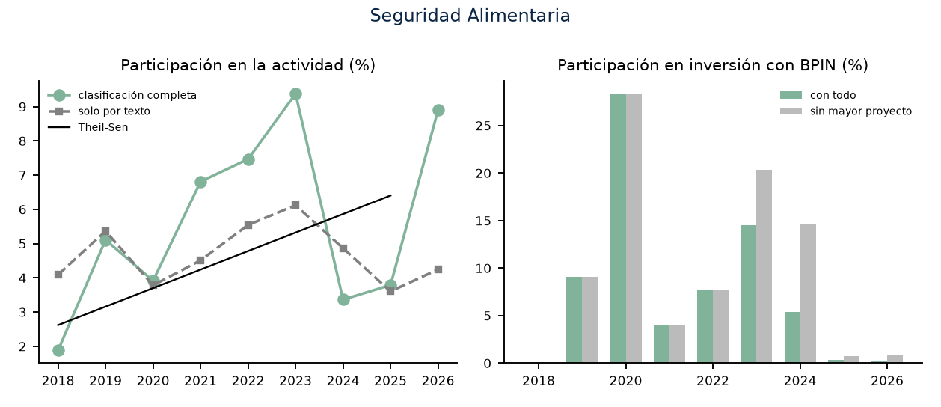
Figura 9. Seguridad Alimentaria: participación en actividad e inversión.

Serie anual
Vigencia | Actividades | % completa | % solo texto | % inversión BPIN | % inv. sin mayor proyecto
2018 | 30 | 1.9 % | 4.1 % | s/d | s/d
2019 | 37 | 5.1 % | 5.4 % | 9.1 % | 9.1 %
2020 | 50 | 3.9 % | 3.8 % | 28.3 % | 28.3 %
2021 | 112 | 6.8 % | 4.5 % | 4.0 % | 4.0 %
2022 | 126 | 7.5 % | 5.5 % | 7.8 % | 7.8 %
2023 | 196 | 9.4 % | 6.1 % | 14.5 % | 20.3 %
2024 | 113 | 3.4 % | 4.9 % | 5.4 % | 14.6 %
2025 | 160 | 3.8 % | 3.6 % | 0.4 % | 0.8 %
2026 | 125 | 8.9 % | 4.2 % | 0.2 % | 0.8 %

Por periodo de gobierno
Periodo | Actividades | % actividad | % inversión BPIN | Intensidad
2018–2019 | 67 | 2.9 % | 9.1 % | 3.14
2020–2023 | 484 | 7.2 % | 11.6 % | 1.60
2024–2026* | 398 | 4.4 % | 1.8 % | 0.40

Intensidad = participación en inversión BPIN / participación en actividad: sobre 1 el eje recibe más dinero que su peso en actividades; bajo 1, menos.

Formulación en los planes de desarrollo (metas)
Plan | Metas totales | % meta en Alimentaria (entre los 7 ejes)
PDD_2012_2015 | 469 | 1.6 %
PDD_2013_2015 | 676 | 3.2 %
PDD_2016_2019 | 898 | 4.0 %
PDD_2020_2023 | 947 | 1.4 %
PDD_2024_2027 | 1,246 | 2.5 %
PDL_1_2024_2027 | 110 | 5.4 %
PDL_2_2024_2027 | 89 | 5.2 %
PDL_3_2024_2027 | 202 | 4.8 %

Quién ejecuta
Entidad | Actividades únicas | % del eje
Unidad Municipal de Asistencia Técnica Agropecuaria | 573 | 60.4 %
Plan de Emergencia Social Pedro Romero | 96 | 10.1 %
Secretaría de Participación y Desarrollo Social | 85 | 9.0 %
Departamento Administrativo Distrital de Salud | 59 | 6.2 %
Secretaría de Educación | 53 | 5.6 %
Establecimiento Público Ambiental | 22 | 2.3 %

Actividades e indicadores recurrentes
- Contratar el suministro de ayuda humanitaria alimentaria y no alimentaria (×6)
- Ejecutar procesos de compra y suministros de los beneficios entregado a los aprendices (material de practica, alimentacion, poliza, epp y uniformes) (×6)
- Técnicas de producción agropecuarias en parcelas instaladas. (×5)
- Visitas de extensión agropecuaria a pequeños productores. (×5)
- Planes finca a pequeños productores agropecuarios. (×5)
- Proveer los alimentos perecederos y no perecederos para garantizar la salud nutricional de los adultos mayores en el distrito de Cartagena. (×5)

Lectura cautelosa
El máximo se observó en 2023 (9.4 %) y el mínimo en 2018 (1.9 %); 2026 (parcial) marca 8.9 %. Estos movimientos describen cómo se distribuyó lo registrado en los planes de acción; no demuestran por sí solos cambios en resultados o en bienestar de la población. Explicar el porqué (cambio de administración, formato de reporte, prioridad política) requiere contrastar con fuentes externas.

Capítulo VI. Seguridad en Salud: tendencia 2018–2025
INDICIO NO CONFIRMADO: completa decreciente (-1.69 pp/año, p=0.014); solo texto sin tendencia concluyente (-0.79 pp/año, p=0.548). Las dos lecturas no coinciden: no se afirma tendencia.

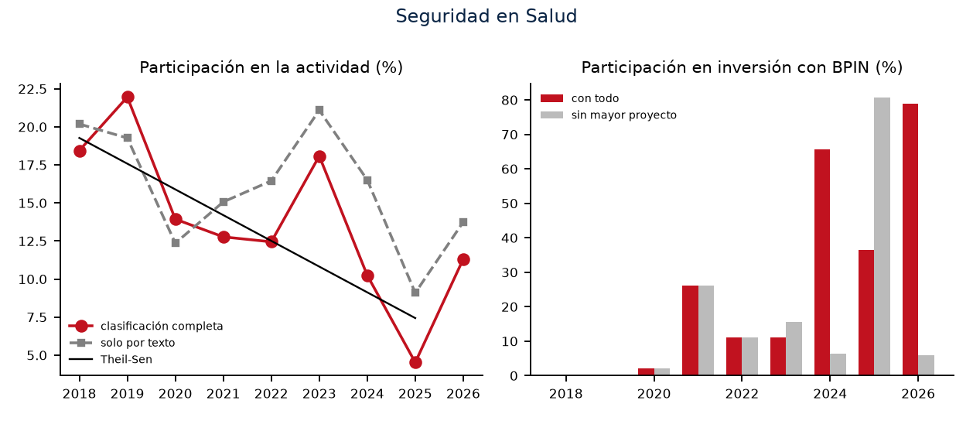
Figura 10. Seguridad en Salud: participación en actividad e inversión.

Serie anual
Vigencia | Actividades | % completa | % solo texto | % inversión BPIN | % inv. sin mayor proyecto
2018 | 294 | 18.4 % | 20.2 % | s/d | s/d
2019 | 159 | 22.0 % | 19.3 % | 0.0 % | 0.0 %
2020 | 178 | 13.9 % | 12.4 % | 2.1 % | 2.1 %
2021 | 210 | 12.8 % | 15.1 % | 26.1 % | 26.1 %
2022 | 210 | 12.4 % | 16.5 % | 11.1 % | 11.1 %
2023 | 378 | 18.1 % | 21.1 % | 11.2 % | 15.7 %
2024 | 344 | 10.2 % | 16.5 % | 65.6 % | 6.4 %
2025 | 191 | 4.5 % | 9.1 % | 36.4 % | 80.7 %
2026 | 159 | 11.3 % | 13.8 % | 78.9 % | 6.0 %

Por periodo de gobierno
Periodo | Actividades | % actividad | % inversión BPIN | Intensidad
2018–2019 | 453 | 19.5 % | 0.0 % | 0.00
2020–2023 | 976 | 14.6 % | 15.3 % | 1.05
2024–2026* | 694 | 7.7 % | 57.8 % | 7.48

Intensidad = participación en inversión BPIN / participación en actividad: sobre 1 el eje recibe más dinero que su peso en actividades; bajo 1, menos.

Formulación en los planes de desarrollo (metas)
Plan | Metas totales | % meta en Salud (entre los 7 ejes)
PDD_2012_2015 | 469 | 9.3 %
PDD_2013_2015 | 676 | 13.7 %
PDD_2016_2019 | 898 | 25.3 %
PDD_2020_2023 | 947 | 14.2 %
PDD_2024_2027 | 1,246 | 4.6 %
PDL_1_2024_2027 | 110 | 5.4 %
PDL_2_2024_2027 | 89 | 6.9 %
PDL_3_2024_2027 | 202 | 2.4 %

Quién ejecuta
Entidad | Actividades únicas | % del eje
Departamento Administrativo Distrital de Salud | 1,852 | 87.2 %
Instituto Distrital de Deporte y Recreación | 49 | 2.3 %
Secretaría General | 30 | 1.4 %
Secretaría de Participación y Desarrollo Social | 23 | 1.1 %
Alcaldía Local Histórica y del Caribe Norte | 23 | 1.1 %
Plan de Emergencia Social Pedro Romero | 19 | 0.9 %

Actividades e indicadores recurrentes
- Gestionar la inscripción del 100% de los prestadores de servicios de salud, en el Registro Especial de Prestadores de servicios de salud (REPSS), acorde con la Normatividad vige (×6)
- Desarrollar la Estrategia de cambio conductual COMBI en barrios priorizados de las localidades del Distrito (×6)
- Verificar que mínimo 29 IPS apliquen las guías o manuales de atención de urgencias, en salud mental, prehospitalario y hospitalario y guías de toxicología en situación de emergenci (×6)
- Lograr que 29 Instituciones con servicios de urgencias respondan oportunamente ante las emergencias y desastres que enfrenten. (×5)
- Plan de Trabajo Anual en Seguridad y Salud en el Trabajo formulado y en ejecución (×5)
- Desarrollar campañas de promoción y prevención de la SSR y salud mental dirigida a personas con orientaciones sexuales e identidades de género diversas y sectores LGBTIQ+. (×5)

Lectura cautelosa
El máximo se observó en 2019 (22.0 %) y el mínimo en 2025 (4.5 %); 2026 (parcial) marca 11.3 %. Estos movimientos describen cómo se distribuyó lo registrado en los planes de acción; no demuestran por sí solos cambios en resultados o en bienestar de la población. Explicar el porqué (cambio de administración, formato de reporte, prioridad política) requiere contrastar con fuentes externas.

Capítulo VII. Seguridad Ambiental: tendencia 2018–2025
SIN TENDENCIA CONCLUYENTE (completa -2.85 pp/año p=0.109; solo texto -0.69 pp/año p=0.72).

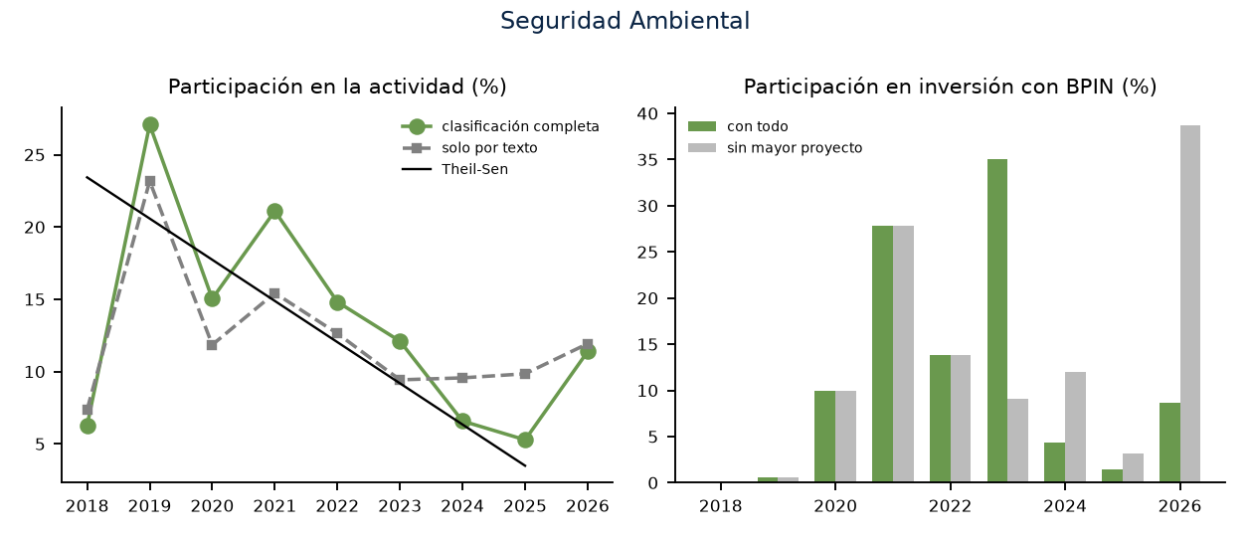
Figura 11. Seguridad Ambiental: participación en actividad e inversión.

Serie anual
Vigencia | Actividades | % completa | % solo texto | % inversión BPIN | % inv. sin mayor proyecto
2018 | 100 | 6.3 % | 7.4 % | s/d | s/d
2019 | 196 | 27.1 % | 23.2 % | 0.6 % | 0.6 %
2020 | 192 | 15.0 % | 11.9 % | 10.0 % | 10.0 %
2021 | 347 | 21.1 % | 15.4 % | 27.8 % | 27.8 %
2022 | 250 | 14.8 % | 12.6 % | 13.8 % | 13.8 %
2023 | 253 | 12.1 % | 9.4 % | 35.1 % | 9.1 %
2024 | 221 | 6.6 % | 9.6 % | 4.4 % | 12.0 %
2025 | 223 | 5.3 % | 9.8 % | 1.4 % | 3.1 %
2026 | 160 | 11.4 % | 11.9 % | 8.7 % | 38.7 %

Por periodo de gobierno
Periodo | Actividades | % actividad | % inversión BPIN | Intensidad
2018–2019 | 296 | 12.8 % | 0.6 % | 0.04
2020–2023 | 1,042 | 15.6 % | 25.3 % | 1.62
2024–2026* | 604 | 6.7 % | 4.5 % | 0.67

Intensidad = participación en inversión BPIN / participación en actividad: sobre 1 el eje recibe más dinero que su peso en actividades; bajo 1, menos.

Formulación en los planes de desarrollo (metas)
Plan | Metas totales | % meta en Ambiental (entre los 7 ejes)
PDD_2012_2015 | 469 | 8.7 %
PDD_2013_2015 | 676 | 8.0 %
PDD_2016_2019 | 898 | 7.2 %
PDD_2020_2023 | 947 | 13.3 %
PDD_2024_2027 | 1,246 | 7.5 %
PDL_1_2024_2027 | 110 | 8.9 %
PDL_2_2024_2027 | 89 | 8.6 %
PDL_3_2024_2027 | 202 | 11.9 %

Quién ejecuta
Entidad | Actividades únicas | % del eje
Establecimiento Público Ambiental | 1,130 | 58.2 %
Oficina Asesora para la Gestión del Riesgo de Desastres | 218 | 11.2 %
Secretaría General | 160 | 8.2 %
Alcaldía Mayor de Cartagena | 67 | 3.5 %
Alcaldía Local de la Virgen y Turística | 55 | 2.8 %
Secretaría de Educación | 53 | 2.7 %

Actividades e indicadores recurrentes
- Recepcionar fauna silvestre, incautada o entregada voluntariamente (×5)
- Caracterización biofisica general del area (×5)
- Elaborar e Implementar convenio para ejecución del Plan Territorial de Formación Docente, para la formación de docentes en ambientes de aprendizajes mediados por TIC (×5)
- Suministro de agua potable zona urbana, rural e insular (×5)
- Alcantarillado 2 de noviembre (×5)
- Alcantarillado Nuevo Campestre (×5)

Lectura cautelosa
El máximo se observó en 2019 (27.1 %) y el mínimo en 2025 (5.3 %); 2026 (parcial) marca 11.4 %. Estos movimientos describen cómo se distribuyó lo registrado en los planes de acción; no demuestran por sí solos cambios en resultados o en bienestar de la población. Explicar el porqué (cambio de administración, formato de reporte, prioridad política) requiere contrastar con fuentes externas.

Capítulo VIII. Seguridad Política: tendencia 2018–2025
SIN TENDENCIA CONCLUYENTE (completa +0.32 pp/año p=0.275; solo texto +0.17 pp/año p=0.275).

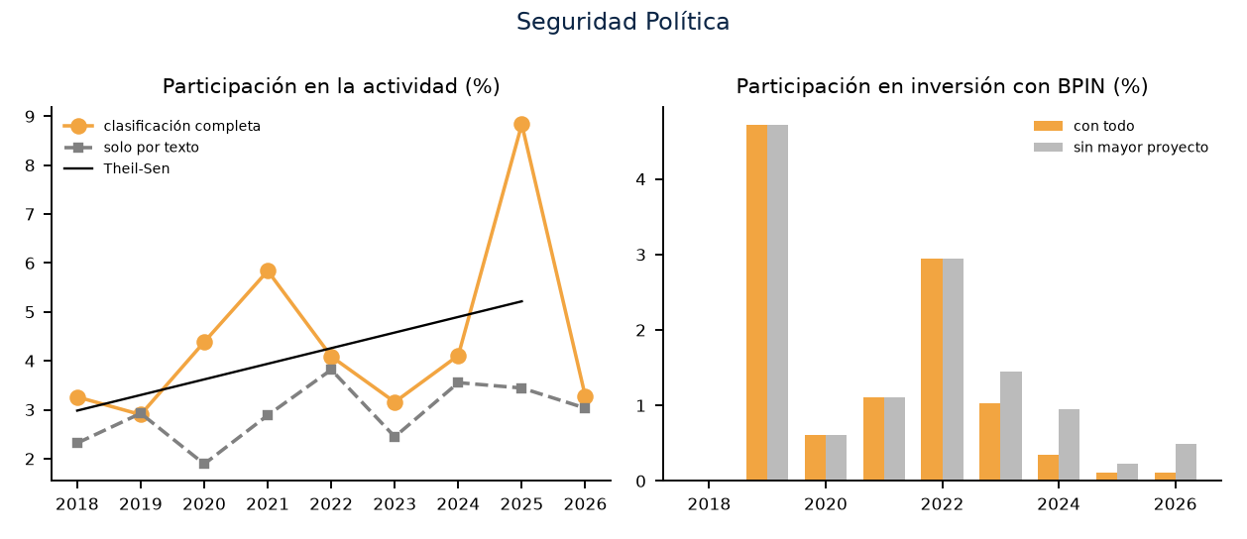
Figura 12. Seguridad Política: participación en actividad e inversión.

Serie anual
Vigencia | Actividades | % completa | % solo texto | % inversión BPIN | % inv. sin mayor proyecto
2018 | 52 | 3.3 % | 2.3 % | s/d | s/d
2019 | 21 | 2.9 % | 2.9 % | 4.7 % | 4.7 %
2020 | 56 | 4.4 % | 1.9 % | 0.6 % | 0.6 %
2021 | 96 | 5.8 % | 2.9 % | 1.1 % | 1.1 %
2022 | 69 | 4.1 % | 3.8 % | 2.9 % | 2.9 %
2023 | 66 | 3.2 % | 2.4 % | 1.0 % | 1.4 %
2024 | 138 | 4.1 % | 3.6 % | 0.3 % | 1.0 %
2025 | 373 | 8.8 % | 3.4 % | 0.1 % | 0.2 %
2026 | 46 | 3.3 % | 3.0 % | 0.1 % | 0.5 %

Por periodo de gobierno
Periodo | Actividades | % actividad | % inversión BPIN | Intensidad
2018–2019 | 73 | 3.1 % | 4.7 % | 1.50
2020–2023 | 287 | 4.3 % | 1.3 % | 0.30
2024–2026* | 557 | 6.2 % | 0.2 % | 0.03

Intensidad = participación en inversión BPIN / participación en actividad: sobre 1 el eje recibe más dinero que su peso en actividades; bajo 1, menos.

Formulación en los planes de desarrollo (metas)
Plan | Metas totales | % meta en Política (entre los 7 ejes)
PDD_2012_2015 | 469 | 2.2 %
PDD_2013_2015 | 676 | 4.4 %
PDD_2016_2019 | 898 | 3.3 %
PDD_2020_2023 | 947 | 3.0 %
PDD_2024_2027 | 1,246 | 2.3 %
PDL_1_2024_2027 | 110 | 0.0 %
PDL_2_2024_2027 | 89 | 5.2 %
PDL_3_2024_2027 | 202 | 0.0 %

Quién ejecuta
Entidad | Actividades únicas | % del eje
Escuela de Gobierno y Liderazgo | 657 | 71.6 %
Secretaría de Planeación | 53 | 5.8 %
Secretaría de Participación y Desarrollo Social | 41 | 4.5 %
Secretaría General | 40 | 4.4 %
Secretaría del Interior y Convivencia Ciudadana | 31 | 3.4 %
Alcaldía Mayor de Cartagena | 17 | 1.9 %

Actividades e indicadores recurrentes
- Plan Anual Anticorrupción formulado y en ejecución (×5)
- Realizar una (1) campaña para la promoción de la participación ciudadana. (×5)
- Crear cuatro (4) campañas para la promoción de la participación ciudadana (×5)
- Desarrollar proceso de formación a tres mil (3.000) mujeres en participación sociopolítica, liderazgo e incidencia política en el Distrito (meta plan de desarrollo) (×5)
- Diseñar el plan de formación para la participación sociopolítica, liderazgo e incidencia política en el Distrito (×5)
- Promover la estrategia de gobierno abierto de la Alcaldía Distrital de Cartagena, a través de la implementación de la totalidad de las herramientas y acciones de participación ciud (×4)

Lectura cautelosa
El máximo se observó en 2025 (8.8 %) y el mínimo en 2019 (2.9 %); 2026 (parcial) marca 3.3 %. Estos movimientos describen cómo se distribuyó lo registrado en los planes de acción; no demuestran por sí solos cambios en resultados o en bienestar de la población. Explicar el porqué (cambio de administración, formato de reporte, prioridad política) requiere contrastar con fuentes externas.

Capítulo IX. Integración: análisis de ciudad
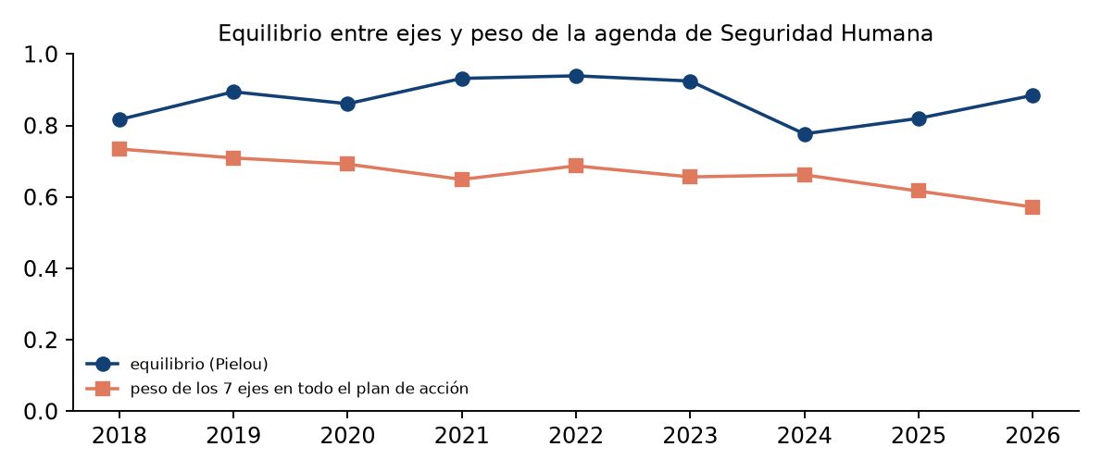
Figura 13. Equilibrio entre ejes y peso de la agenda en el plan de acción.
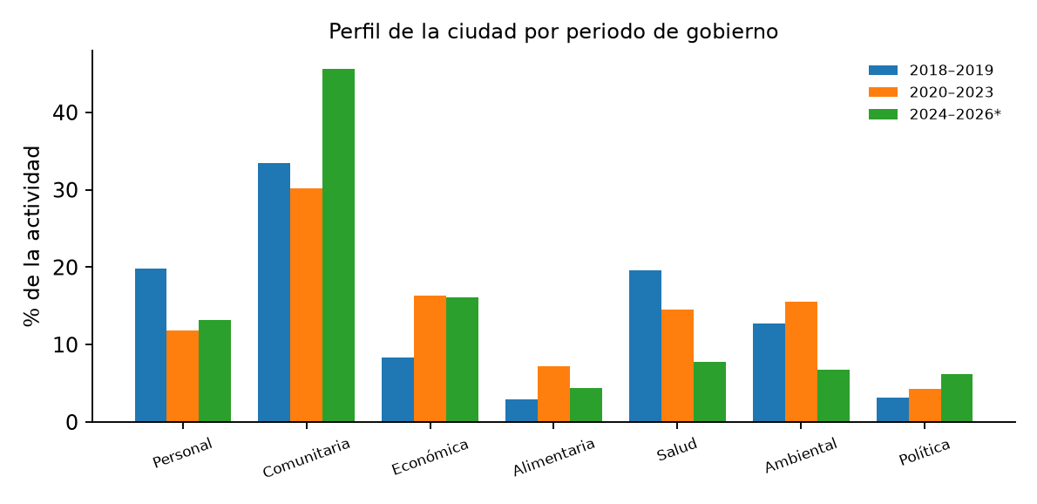
Figura 14. Perfil por periodo de gobierno.
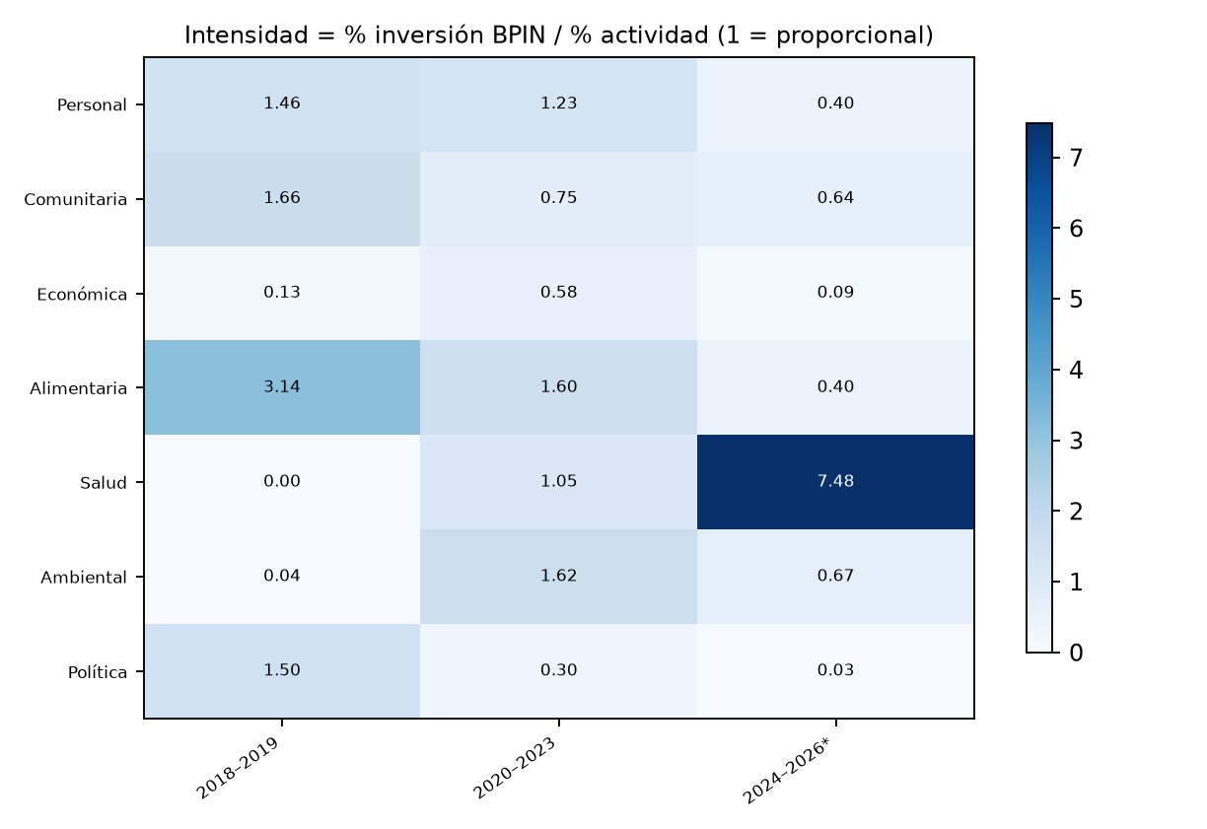
Figura 15. Intensidad inversión/actividad por eje y periodo.
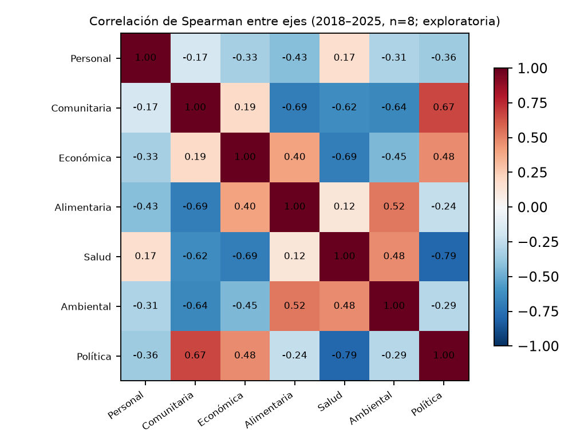
Figura 16. Correlaciones exploratorias entre ejes.
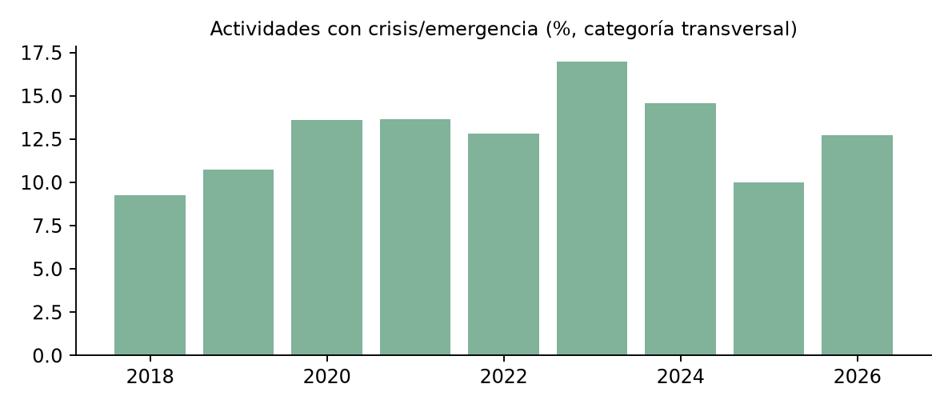
Figura 17. Crisis/emergencia como categoría transversal.

9.1 Síntesis de las siete tendencias
Eje | 2018–19 | 2020–23 | 2024–26* | Pend. pp/año | Lectura
Personal | 19.8 % | 11.9 % | 13.1 % | -0.60 | no concluyente
Comunitaria | 33.4 % | 30.2 % | 45.7 % | +1.82 | no concluyente
Económica | 8.4 % | 16.3 % | 16.1 % | +1.85 | robusta: creciente
Alimentaria | 2.9 % | 7.2 % | 4.4 % | +0.54 | no concluyente
Salud | 19.5 % | 14.6 % | 7.7 % | -1.69 | no concluyente
Ambiental | 12.8 % | 15.6 % | 6.7 % | -2.85 | no concluyente
Política | 3.1 % | 4.3 % | 6.2 % | +0.32 | no concluyente

9.2 Equilibrio y dominancia
El equilibrio entre ejes (Pielou, 1 = reparto uniforme) pasa de 0.82 en 2018 a 0.82 en 2025 (rango 0.78–0.94); tendencia sin tendencia concluyente (p=1.0). Seguridad Comunitaria es el eje dominante en 8 de 9 vigencias.

9.3 Cambio entre periodos de gobierno
Distancia Jensen-Shannon entre perfiles (0 = idénticos, 1 = máxima diferencia): 2018–2019 vs 2020–2023: 0.1689; 2018–2019 vs 2024–2026*: 0.2271; 2020–2023 vs 2024–2026*: 0.1901. Mide cuánto cambió la composición de la agenda, no si el cambio fue bueno.

9.4 Peso de la agenda dentro de todo el plan de acción
Los 7 ejes representan entre 61.6 % y 73.4 % de las actividades; tendencia decreciente (-1.42 pp/año, p=0.014). El resto corresponde a gestión institucional y a desarrollo sectorial complementario.

9.5 Intensidad de la inversión y transversalidad
La intensidad compara el dinero con BPIN identificable con el peso en actividades; es descriptiva y depende de pocos proyectos grandes (ver sensibilidad y apéndice). La categoría transversal de crisis/emergencia varía entre 9.3 % y 17.0 % de las actividades.

9.6 Relaciones entre ejes (exploratorio)
Con n=8 un ρ debe ser ≥0,71 para ser significativo al 5 %. Las asociaciones más fuertes son, en parte, un artefacto de que las participaciones suman 100 %: si un eje crece otros deben bajar. Se listan solo como hipótesis: Salud – Política: ρ=-0.79; Alimentaria – Comunitaria: ρ=-0.69; Económica – Salud: ρ=-0.69; Política – Comunitaria: ρ=+0.67.

9.7 Preguntas abiertas para la ciudad
- ¿Los cambios de composición responden a prioridades de política o a cambios en la forma de reportar los planes de acción de cada administración?
- ¿Los ejes con baja participación sostenida (alimentaria, política) están cubiertos por otras fuentes (nacionales, departamentales) que este estudio no observa?
- ¿La inversión con BPIN identificable guarda relación con las metas de resultado de cada plan? Requiere conectar metas, productos y presupuesto proyecto a proyecto.
- ¿Qué efecto tiene en los indicadores de resultado (homicidios, pobreza, cobertura en salud) la reasignación entre ejes? Requiere series de indicadores externas.

9.8 Límites y próximos pasos
- La clasificación es propia y no validada por terceros; validar la muestra exportada.
- Más de la mitad de las actividades se asigna por entidad, no por texto.
- El análisis es de ciudad: la base de triada no tiene localización territorial.
- No se usa avance físico (escalas inconsistentes) ni se evalúan resultados.
- Solo 8 años de ventana: poder estadístico bajo; 2026 parcial.
- Próximo paso: indicadores de resultado externos y localización por comuna/UCG.

9.9 Qué plan priorizó más cada dimensión y el conjunto
Las tablas de cada capítulo permiten comparar metas formuladas, pero no medían explícitamente el total de las siete dimensiones por plan. Esta síntesis cuenta cada meta una sola vez en su eje principal. Compara PDD distritales entre sí; los PDL tienen otra jurisdicción y no se suman al PDD vigente.
Dimensión | PDD con más metas | Metas
Personal | PDD_2016_2019 | 131
Comunitaria | PDD_2024_2027 | 425
Económica | PDD_2024_2027 | 124
Alimentaria | PDD_2016_2019 | 26
Salud | PDD_2016_2019 | 166
Ambiental | PDD_2020_2023 | 84
Política | PDD_2016_2019 | 22

PDD | Metas en 7 dimensiones | Metas totales | % de sus metas
PDD_2024_2027 | 788 | 1246 | 63.2 %
PDD_2016_2019 | 657 | 898 | 73.2 %
PDD_2020_2023 | 632 | 947 | 66.7 %
PDD_2013_2015 | 476 | 676 | 70.4 %
PDD_2012_2015 | 321 | 469 | 68.4 %

Por número absoluto de metas en los siete ejes encabeza el PDD 2024–2027; por proporción dentro del propio plan encabeza el PDD 2016–2019. La suma de porcentajes por dimensión no sirve para este ranking porque siempre da 100 % dentro de los siete ejes. Ninguna de estas medidas demuestra ejecución ni mejoras en casos, salud o pobreza.

9.10 Comparación financiera: lo identificado y lo que falta conciliar
Periodo observado | Apropiación 7 ejes | Promedio anual | % BPIN | Sin mayor BPIN anual
2019 · PDD 2016–2019 | $51.4 mil millones | $51.4 mil millones | 27.5 % | $45.3 mil millones
2020–2023 · PDD 2020–2023 | $1.35 billones | $337.5 mil millones | 23.5 % | $1.08 billones
2024–2025 · PDD 2024–2027 | $4.39 billones | $2.19 billones | 47.5 % | $1.83 billones

La mayor apropiación nominal identificable corresponde a 2024–2025, incluso al excluir el proyecto de mayor valor de cada año. Es una comparación de periodos observados, no una asignación contable de cada BPIN a un plan: los registros de inversión no contienen un vínculo fiable PDD/PDL→proyecto. En 2018 no hay BPIN identificable, 2019 tiene cobertura delgada, 2026 es parcial y los periodos duran distinto número de años. Las cifras son COP corrientes, sin ajuste por inflación. El BPIN 2024130010246 de 2025 es atípico y requiere cotejo con su expediente.
Los campos de pagos y compromisos todavía no permiten un ranking de ejecución: hay proyectos cuyo pago registrado supera ampliamente su apropiación y otros con compromiso cero pese a pagos positivos. Deben conciliarse vigencia, fuente presupuestal, valor y unidad antes de comparar gasto ejecutado o concluir cuál plan aportó más a los resultados de seguridad humana.

Apéndice A. Método y fórmulas
- Participación del eje k en el año t: n_kt / Σ_k n_kt sobre los 7 ejes.
- Tendencia: pendiente de Theil-Sen (pp/año) y τ de Kendall (Mann-Kendall); umbral p<0,10 por el bajo n.
- Equilibrio (Pielou): −Σ p_k ln p_k / ln 7.
- Distancia entre periodos: raíz de la divergencia de Jensen-Shannon (base 2).
- Intensidad: (inversión_k / inversión_7ejes) / (actividad_k / actividad_7ejes).
- Inversión: máximo por (vigencia, BPIN normalizado) en el motor de inversión.

Apéndice B. Proyectos atípicos señalados
Vigencia | BPIN | Valor | Entidad | Descripción
2020 | 2020130010052 | $1.61 billones | Secretaría de Educación | Pago de Salarios (Pago oportuno de nomina)
2026 | 2024130010016 | $1.49 billones | Departamento Administrativo Distrit | Garantizar y mantener la continuidad de la afiliación de 679.555 perso
2025 | 2024130010246 | $1.41 billones | Instituto de Acción Comunal y Capit | • Dotar noventa 30 sedes comunales en el Distrito.
2024 | 2024130010016 | $1.15 billones | Departamento Administrativo Distrit | Garantizar y mantener la continuidad de la afiliación de 679.555 perso
2022 | 2020130010052 | $410.2 mil millones | Secretaría de Educación | Pago de Salarios (Pago oportuno de nomina)
2021 | 2020130010052 | $388.7 mil millones | Secretaría de Educación | Pago de Salarios (Pago oportuno de nomina)
2023 | 2021130010196 | $124.1 mil millones | Secretaría General | Realizar el pago de subsidios para los usuarios (hogares) de los estra
2019 | 2017130010078 | $70.5 mil millones | Secretaría de Educación | CONTRATACION DE CUPOS ESCOLARES CON IGLESIAS, BANCO DE OFERENTES, CONS

Casos a verificar: «Pago de salarios» 2020 (funcionamiento, no cuenta en los ejes) y BPIN 2024130010246 en 2025 (valor atípico, sin verificar). La afiliación en salud de 679.555 personas (BPIN 2024130010016) parece legítima.

